2015
ПРОГРАММА ВНЕУРОЧНОЙ УЧЕБНО-ИССЛЕДОВАТЕЛЬСКОЙ И ПРОЕКТНОЙ ДЕЯТЕЛЬНОСТИ

МБОУ «ГИМНАЗИЯ №1»
Г.НИЖНЕВАРТОВСК
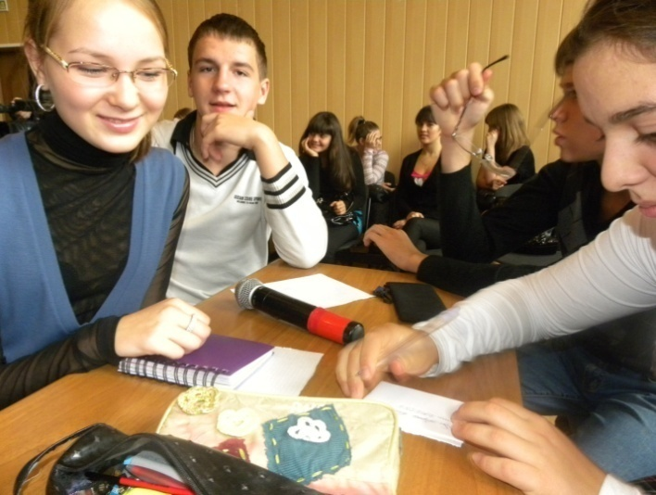
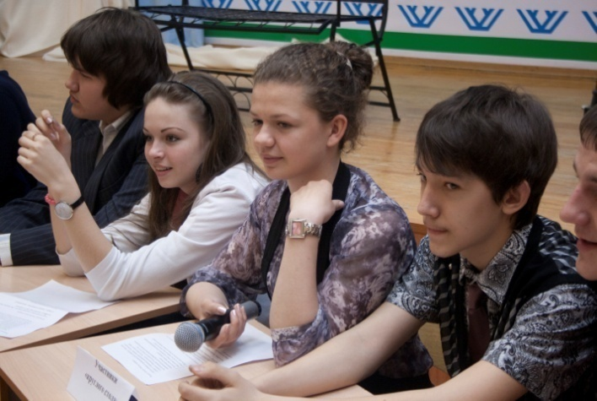
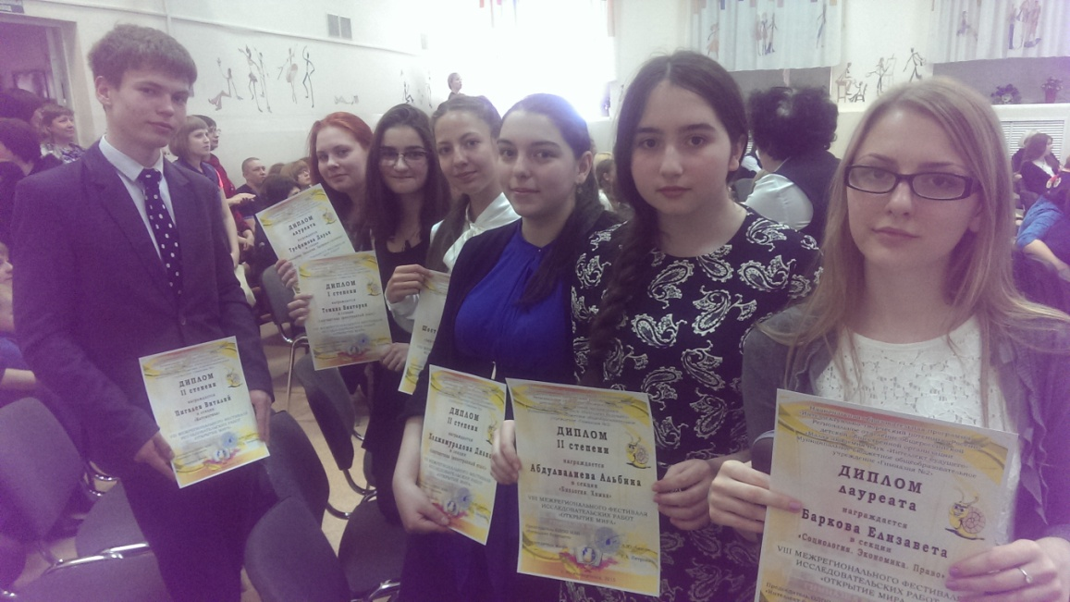
УЧИМСЯ
ПОЗНАВАТЬ, ДЕЙСТВОВАТЬ, ЖИТЬ
МУНИЦИПАЛЬНОЕ ОБЩЕОБРАЗОВАТЕЛЬНОЕ УЧРЕЖДЕНИЕ «ГИМНАЗИЯ №1»

Согласовано  Методический Совет  Методист М.Г.Сайдалиева  Протокол № ___от _________. | Утверждено  директор МБОУ «Гимназия №1»  Э. В. Игошин  Приказ № ____от ____________.

ПРОГРАММА
внеурочной учебно-исследовательской и проектной деятельности обучающихся МБОУ «Гимназия № 1»
г. Нижневартовска

ОСНОВНАЯ ШКОЛА
СТАНДАРТЫ ВТОРОГО ПОКОЛЕНИЯ

2015

СОДЕРЖАНИЕ

ПОЯСНИТЕЛЬНАЯ ЗАПИСКА 4
МЕСТО ПРОГРАММЫ В ОБРАЗОВАТЕЛЬНОМ И ВОСПИТАТЕЛЬНОМ ПРОЦЕССЕ МБОУ «ГИМНАЗИЯ №1» 7
ПРЕДПОЛАГАЕМЫЕ РЕЗУЛЬТАТЫ ОСВОЕНИЯ ПРОГРАММЫ 8
СОДЕРЖАНИЕ ПРОГРАММЫ ВНЕУРОЧНОЙ ДЕЯТЕЛЬНОСТИ «УЧИМСЯ ПОЗНАВАТЬ, ДЕЙСТВОВАТЬ, ЖИТЬ» 9
УЧЕБНО-ТЕМАТИЧЕСКИЙ ПЛАН К ПРОГРАММЕ ВНЕУРОЧНОЙ ДЕЯТЕЛЬНОСТИ «УЧИМСЯ ПОЗНАВАТЬ, ДЕЙСТВОВАТЬ, ЖИТЬ» 11
5 класс 11
6 класс 14
УЧЕБНО-МЕТОДИЧЕСКОЕ И МАТЕРИАЛЬНОЕ ОБЕСПЕЧЕНИЕ ПРОГРАММЫ 16
ЛИТЕРАТУРА ДЛЯ УЧИТЕЛЯ 17
ЛИТЕРАТУРА ДЛЯ УЧАЩИХСЯ 17
МОНИТОРИНГ ПРОГРАММЫ ВНЕУРОЧНОЙ УЧЕБНО-ИССЛЕДОВАТЕЛЬСКОЙ И ПРОЕКТНОЙ ДЕЯТЕЛЬНОСТИ «УЧИМСЯПОЗНАВАТЬ,ДЕЙСТВОВАТЬ,ЖИТЬ» 19
Оценка уровня освоения проектно-исследовательской деятельности обучающихся 5-6 классов 19
Оценка уровня познавательной активности обучающихся 5-6 классов 20
Методика самооценки психологической атмосферы в команде 21

ПОЯСНИТЕЛЬНАЯ ЗАПИСКА
Российская школа вступает в период качественных изменений, которые, по замыслу, должны привести к принципиальной схеме ее модели. Такая смена объективно необходима, поскольку прежняя ЗУНовская модель общего образования, ориентированная на передачу знаний и формирование частных умений и навыков, себя изжила.
Современная школа должна решать более широкий круг задач, нежели простая трансляция знаний. В докладе «Образование сокрытое сокровище», подготовленном под эгидой ЮНЕСКО Международной комиссией по образованию для XXI века, говорится, что для решения проблем будущего века необходимо поставить перед образованием новые задачи и в связи с этим изменить представление об его целях. По мнению комиссии, современное образование должно давать возможность:
- научиться познавать;
- научиться делать;
- научиться жить вместе, научиться жить с другими;
- учиться жить.
В этом же русле находятся Национальная образовательная инициатива «Наша новая школа» и новые государственные стандарты общего образования (ФГОС), которые ориентируют на переход к модели, построенной на деятельностных принципах.
Внедрение проектной и исследовательской деятельности учащихся в ОУ по ФГОС происходит на законных основаниях: В структуре основной образовательной программы «Программа исследовательской и проектной деятельности» (стр.34), которая (стр.49) «должна быть направлена на овладение обучающимися совокупностью учебно-познавательных приемов и практических действий для решения личностно и социально значимых задач и нахождения путей разрешения проблемных вопросов посредством самостоятельных действий».

Программа «Учимся познавать, действовать, жить» базируется на учебном пособии Валерия Семеновича Лазарева, доктора психологических наук, профессора, академика РАН «Проектная деятельность в школе. Учебное пособие для учащихся». Сургут, 2014. Он является автором более 150 работ по общей психологии, психологии управления, управлению образованием. В.С. Лазарев является создателем системно-целевого развития школы, теории развивающихся образовательных систем.
Настоящая программа призвана помочь обучающимся в освоении способов проектной деятельности и развития за счет этого своих умений познавать окружающий мир и действовать в нем. Каждому человеку в разных ситуациях приходится принимать ответственные решения, от которых будет зависеть его будущее, а возможно, и будущее других людей. Чтобы правильно ставить цели, разрабатывать эффективные планы их достижения, нужно осваивать специальные средства и методы, которые наработаны в опыте всего человечества. Наилучшие возможности для освоения таких методов и средств предоставляет проектная деятельность. Современное проектирование содержит специальные средства, позволяющие человеку лучше понимать: что требуется, что возможно, что следует делать, чтобы при имеющихся ресурсах получить наилучший результат и уменьшить возможные негативные последствия.
Рассмотрим вначале, что такое проект. Со времен Дж. Дьюи это понятие существенно изменилось. В книгах и словарях мы найдем разные определения понятия
«проект». При внимательном рассмотрении нетрудно обнаружить, что одни из них соответствуют узкой трактовке этого понятия, а вторые – более широкой.
Изначально проект (от латинского projectus – брошенный вперед) трактовался как образ будущего результата представленный в форме знаковой модели или уменьшенной натуральной копии будущего объекта (здания, сооружения, устройства). Однако значение термина "проект" сегодня понимается шире. Оно включает в себя не только образ желаемого результата, но и саму деятельность по его получению, все стадии его производства от зарождения идеи до ее воплощения в действительности. Всякий проект реализуется, когда есть потребность в чем-то новом или в усовершенствовании чего-то уже существующего. Если мы знаем, как можно удовлетворить эту потребность, то проект не нужен. Нужно просто реализовать известный нам (стандартный) способ действий. Проект нужен тогда, когда сознается потребность в чем-то, но те, у кого эта потребность возникла, не знают что и как нужно сделать, чтобы ее удовлетворить. В таком случае говорят, что существует проблема.
В широком смысле проект сегодня понимается как особый способ постановки и решения проблем. Современное проектирование содержит специальные средства, позволяющие лучше анализировать проблемные ситуации, понимать, в чем состоит проблема, выявлять возможности для ее решения, оценивать, какие из существующих возможностей использовать предпочтительней, проектировать реалистичные цели, разрабатывать эффективные планы достижения целей, оценивать риски и снижать их.
Осваивая способы проектной деятельности, учащиеся смогут развить умения, которые будут полезными в жизни:
- умение анализировать проблемные ситуации;
- умение проектировать цели;
- умение разрабатывать гипотезы;
- умение проверять (верифицировать гипотезы);
- умение планировать достижение целей;
- умение оценивать решения и делать обоснованный выбор;
- умения ставить и решать познавательные задачи;
- умение эффективно работать в группе.
Но чтобы использовать возможности проектной деятельности для развития мышления учащихся, в ней должны создаваться названные выше условия формирования умственных действий. При том, как сегодня в большинстве случаев учащиеся включаются в "проектирование", полноценные условия для развития их исследовательского и практического мышления не создаются. Это происходит прежде всего потому, что проектировать учащихся не учат. Включаясь в проектирование, они не осваивают культуру проектировочной деятельности.
Дети получают новые для себя знания, но не осваивают способы исследования окружающего мира и решения практических проблем.
Для развития мышления учащихся и формирования у них соответствующих умственных действий, необходимо обеспечить освоение ими комплекса метапредметных понятий: проект, проблема, проблемная ситуация, решение проблемы, результативность и эффективность решения проблемы, оценка, критерий, цель и целеполагание, план и планирование, и др.
Формирование каждого понятия – это особая учебная задача, которая должна решаться в процессе решения практических задач проектировочной деятельности. При этом необходимым условием освоения учащимися культурных способов проектировочной деятельности является рефлексия ими своих действий, обсуждение, что, как и почему мы делали, анализ ошибок и корректировка способа действий. Таким образом, разработку и реализацию проектов нужно рассматривать как учебный процесс, осуществляемый в форме проектирования.
Таким образом, цель программы:
Формирование интеллектуальных способностей обучающихся решать практические проблемы и осуществлять познание действительности посредством проектной деятельности.
Для достижения этой цели необходимо научить обучающихся разрабатывать практические и исследовательские проекты. Для этого необходимо решить следующие задачи:
- Формировать умение ставить практические и исследовательские проблемы;
- формировать умение проектировать решения проблем;
- формировать умения разрабатывать гипотезы;
- формировать умения ставить цели и планировать действия по ее достижению;
- формировать умение оценивать качество своей работы;
- учить работать в группе;
- учить оформить и представить свой проект.

МЕСТО ПРОГРАММЫ В ОБРАЗОВАТЕЛЬНОМ И ВОСПИТАТЕЛЬНОМ ПРОЦЕССЕ МБОУ «ГИМНАЗИЯ №1»
МБОУ «Гимназия №1» является одним из лучших муниципальных образовательных учреждений, обеспечивающих высокий уровень обучения и воспитания, это подтверждается результатами (2 место) независимого федерального обследования, представленного 5 марта 2015 года на совещании при заместителе губернатора Ханты-Мансийского автономного округа – Югры. Высокий результат – итог кропотливой системной работы всего коллектива педагогов, который, как это указано в программе развития, ставит перед собой цель - обеспечение условий для удовлетворения личностных (индивидуальных) потребностей учащихся и их родителей в качественном образовании путем модернизации образовательной среды с целью более эффективного выявления и развития детской одаренности, с учетом лучшего отечественного и мирового опыта.
Не вызывает сомнений и то, что определяющим фактором успешности является сформированная система воспитательной работы. Цель воспитательной работы гимназии заключается в создании и усовершенствовании условий для воспитания интеллектуально-развитой, духовно-нравственной, творческой личности, способной адаптироваться в условиях современного социума, удовлетворение потребностей каждого гимназиста в самореализации. Гимназия бережно хранит традиции: проведение Лихаческих чтений, Бала цветов, Посвящение в гимназисты Gaudeamus, Oktoberfest, Содатских костров, фестиваля творчества гимназистов, учителей и родителей «Зеленый крыжовник» и др. Однако, только во взаимосвязи и взаимодополнении воспитательной, учебно-исследовательской и проектной деятельности учащихся основной школы могут быть созданы условия для становления индивидуальной образовательной траектории учащихся основной школы. Кроме этого, важно взаимопроникновение этих видов деятельности в учебную деятельностью.
Таким образом, разработка данной программы представляется актуальной. Она
- задает реальную возможность организации взаимодействия (сотрудничества) детей между собой при решении поставленной ими самими задачам. Определяет место и время для наблюдения и экспертных оценок за деятельностью учащихся в группе;
- учит (без явного указания на это) способу проектирования посредством специально разработанных заданий;
- дает возможность посмотреть, как осуществляет группа детей «перенос» известных им предметных способов действий в модельную и реальную ситуации, где эти способы изначально скрыты, а иногда и требуют переосмысления.

ПРЕДПОЛАГАЕМЫЕ РЕЗУЛЬТАТЫ ОСВОЕНИЯ ПРОГРАММЫ
Таким образом, в ходе решения системы проектных задач у младших подростков (5-6 классы) формируются следующие умения:
- рефлексировать (видеть проблему; анализировать сделанное – почему получилось, почему не получилось; видеть трудности, ошибки);
- целеполагать (ставить и удерживать цели);
- планировать (составлять план своей деятельности);
- моделировать (представлять способ действия в виде схемы-модели, выделяя все существенное и главное);
- проявлять инициативу при поиске способа (способов) решения задач;
- вступать в коммуникацию (взаимодействовать при решении задачи, отстаивать свою позицию, принимать или аргументировано отклонять точки зрения других).

СОДЕРЖАНИЕ ПРОГРАММЫ ВНЕУРОЧНОЙ ДЕЯТЕЛЬНОСТИ «УЧИМСЯ ПОЗНАВАТЬ, ДЕЙСТВОВАТЬ, ЖИТЬ»
5-6 класс

Разработка и реализация практических проектов  5 класс | Введение в проектную деятельность | Зачем нужно учиться проектированию? Понятие проекта. Виды проектов и их особенности. Составляющие проекта. Этапы разработки и реализации проекта.
 | Раздел 1. Начало проектирования – выбор темы и постановка проблемы | Понятие проблемы. Требования к результату постановки проблемы. Выбор проблемы для решения и формулирование темы проекта. Обоснование актуальности проекта.
 | Раздел 2. Разработка способов решения проблемы | Понятие способа решения проблемы. Методы поиска решения проблем. Метод «мозгового штурма». Метод «морфологического ящика» Цвикки. Оценка и выбор способа решения проблемы.
 | Раздел 3. Определение цели проекта и планирование ее достижения | Понятие цели действий. Определение цели проекта. Понятие плана действий. Планирование выполнения проекта. Разработка бюджета проекта. Оценка качества плана.
 | Раздел 4. Описание и оформление практического проекта | Структура описания практического проекта. Титульный лист и оглавление. Текст проекта. Таблицы и рисунки. Приложения. Список литературы.
 | Раздел 5. Работа проектной команды на этапах разработки и выполнения проекта | Условия эффективной работы проектной команды. Командный договор. Разрешения конфликтов. Завершение работы команды.
Разработка и реализация исследовательских проектов  6 класс | Раздел 6. Определение предмета и проблемы исследования | Исследование - особый способ познания мира. Выбор темы исследовательского проекта. Обоснование актуальности исследования. Постановка познавательной проблемы.
 | Раздел 7. От проблемы к гипотезе | Понятие гипотезы. Как разработать гипотезу?
 | Раздел 8. Проектирование и планирование проверки гипотезы | Схема проверки гипотез. Статистические методы проверки гипотез и их выбор. Методы сбора исходных данных. Проектирование проверки гипотезы. Планирование выполнения исследования.
 | Раздел 9. Описание исследовательского проекта | Структура описания исследовательского проекта. Описание и оформление проекта.

УЧЕБНО-ТЕМАТИЧЕСКИЙ ПЛАН К ПРОГРАММЕ ВНЕУРОЧНОЙ ДЕЯТЕЛЬНОСТИ «УЧИМСЯ ПОЗНАВАТЬ, ДЕЙСТВОВАТЬ, ЖИТЬ»

5 класс
РАЗРАБОТКА И РЕАЛИЗАЦИЯ ПРАКТИЧЕСКОГО ПРОЕКТА
Урок | Тема |  | Содержание | Количество часов | Сроки проведения
Введение в проектную деятельность (5 часов)
 | Зачем нужно учиться проектированию? |  | Что такое умение решать интеллектуальные задачи. Группы интеллектуальных задач. Стандартные и нестандартные ситуации. Средства современного проектирования. Проект и жизнь. | 1 |  | сентябрь
 | Понятие проекта |  | Что такое проект. Разные толкования термина «проект». Примеры разных видов проектов из истории и современной жизни. Связь проекта и реальной жизни. | 1 |  | сентябрь
 | Виды проектов и их особенности |  | Содержание проекта. Технический проект. Социальный проект. Исследовательский проект. Гуманитарный проект | 1 |  | сентябрь
 | Составляющие проекта |  | Компоненты проекта. Структура проекта. | 1 |  | сентябрь
 | Этапы разработки и реализации проекта |  | Жизненный цикл практического проекта. Проблематизация. Проектирование решения. Планирование достижения результата. Практическая реализация проекта. Завершение проекта. | 1 |  | октябрь
Начало проектирования – выбор темы и постановка проблемы (6 часов)
 | Понятие проблемы |  | Потребность. Намерение. Проблемная ситуация. Модель проблемной ситуации. Постановка проблемы. | 1 |  | октябрь
 | Требования к результату постановки проблемы |  | Наличие потребности. Актуальность проблемы. Требования к объекту. Конкретность. Необходимость и достаточность. | 1 |  | октябрь
 | Выбор проблемы для решения и формулирование темы проекта |  | Проблемы совершенствования. Проблемы производства нового. Критерии оценки альтернатив при постановке проблемы. Выбор рационального способа. Оценочная шкала. | 1 |  | октябрь
 | Обоснование актуальности проекта |  | Понятие актуальности. Степень актуальности. | 1 |  | ноябрь
 | Постановка проблемы: определение потребности |  | Предполагаемые качества объекта. Поиск информации. Анкетный опрос. Возможность изменения постановки проблемы в процессе развития проекта. | 1 |  | ноябрь
 | Постановка проблемы: определение того, «что есть» и сравнение с требуемым |  | Проведение самооценки. Проверка критериев проблемы. Оценка степени несоответствия того «что есть» и того, что требуется. | 1 |  | ноябрь
Разработка способа решения проблемы (6 часов)
 | Понятие способа решения проблемы |  | Способы решения проблемы. Потенциальная результативность. Возможные последствия выбора способов решения. | 1 |  | декабрь
 | Характеристики способа решения проблемы |  | Результативность и эффективность. Степень эффективности. Способы действий. | 1 |  | декабрь
 | Методы поиска решения проблемы |  | Выбор методов. Разнообразие методов. | 1 |  | декабрь
 | Метод «мозгового штурма» |  | Характеристика метода. Группа. Правила работы в группе. Регламент. Оценка предложений. Принцип деления проблемы на части. Диаграмма Исикавы. | 1 |  | декабрь
 | Метод «морфологического ящика» Цвикки |  | Суть метода.Этапы реализации метода. Прогнозирование и оценка ожидаемых результатов. | 1 |  | январь
 | Оценка и выбор способа решения проблемы. |  | Оценка ресурсов для реализации. Реалистичность способов решения проблемы. Прогнозирование возможных негативных последствий. | 1 |  | январь
Определение цели проекта и планирование ее достижения (6 часов)
 | Понятия цели действий |  | План реализации и конечная цель. Конкретность результата. Фиксированное место и время. Актуальность цели. Реалистичность цели. | 1 |  | февраль
 | Определение цели проекта |  | Цель как достижение прогнозируемого результата. Определение цели. Формулировка цели. | 1 |  | февраль
 | Понятие плана действий |  | План и успешность реализации. Ошибки в планировании и их последствия. Что такое план. Эффективность плана. | 1 |  | февраль
 | Планирование выполнения проекта |  | Разработка плана действий. Определение состава работ и их последовательность. Продолжительность работ.План-график. | 1 |  | февраль
 | Разработка бюджетного проекта |  | Финансовые затраты. Трудовые затраты. Оборудование. Материальные затраты. Услуги сторонних лиц или организаций. | 1 |  | март
 | Оценка качества плана |  | Требования к плану действий и оценка его эффективности. | 1 |  | март
Описание и оформление практического проекта
 | Структура описания практического проекта | Основные разделы. Содержание разделов. |  | 1 |  | март
 | Титульный лист и оглавление | Как правильно оформить титульный лист и содержание. |  | 1 |  | апрель
 | Текст «введения» и разделов проекта | Требования к оформлению текста. Заголовки. Абзац. Выравнивание. Правила цитирования. Ссылки. Нумерация страниц. |  | 1 |  | апрель
 | Таблицы и рисунки | Правила оформления таблиц в тексте и приложениях. Рисунки в тексте. |  | 1 |  | апрель
 | Приложения | Ссылки на приложения. Текст приложений. Нумерация страниц. |  | 1 |  | апрель
 | Список литературы | Порядок расположения источников. Правила формулировки источников в соответствии с требованиями. Электронные ресурсы. |  | 1 |  | апрель
 | Подготовка публичной презентации проекта | Электронная презентация. PowerPoint. Corel. Presentation. |  | 1 |  | май
Работа проектной команды на этапах разработки проекта
 | Условия эффективной работы проектной команды |  | Что такое эффективность работы в команде. Правила взаимодействия. | 1 |  | май
 | Завершение работы команды |  | Обсуждение полученного опыта. Подготовка публичной презентации. | 1 |  | май
 | Публичная презентация проектов |  | Обсуждение | 1 |  | май
 | Публичная презентация проектов. |  | Обсуждение. | 1 |  | Май- июнь
ИТОГО |  |  |  | 34

УЧЕБНО-ТЕМАТИЧЕСКИЙ ПЛАН К ПРОГРАММЕ ВНЕУРОЧНОЙ ДЕЯТЕЛЬНОСТИ «УЧИМСЯ ПОЗНАВАТЬ, ДЕЙСТВОВАТЬ, ЖИТЬ»

6 класс
РАЗРАБОТКА И РЕАЛИЗАЦИЯ ИССЛЕДОВАТЕЛЬСКИХ ПРОЕКТОВ
Урок | Тема | Содержание | Количество часов | Сроки проведения
Введение в проектную деятельность (3 часа)
 | Зачем нужно учиться исследовательскому проектированию? | Практическое и научное знание. Достоверность данных. | 1 |  | сентябрь
 | Понятие исследовательского проекта | Что такое исследовательский проект.  Особенности по сравнению с практическим проектом. | 1 |  | сентябрь
Определение предмета и проблемы исследования
 | Исследование - особый способ познания мира | Обыденные знания. Научные знания. Практический способ познания. Наука и опыт. Структурные компоненты. | 2 |  | сентябрь
 | Выбор темы исследовательского проекта | Объект исследования. Выбор предметной области. Учимся формулировать проблемный вопрос. | 2 |  | октябрь
 | Обоснование актуальности исследования | Потребность в знании. Важность знания. Конкретизация проблемы. | 2 |  | октябрь
 | Постановка познавательной проблемы | Выявление несоответствия между «что есть» и «что требуется». Формулировка вопроса. Требования к результатам решения. Имеющиеся знания по вопросу. | 2 |  | ноябрь
 | Понятие гипотезы | Зачем нужна гипотеза. Виды гипотезы. Обоснованность и проверяемость. Степень обоснованности. | 2 |  | Ноябрь-декабрь
 | Как разработать гипотезу | Содержание гипотезы. Обоснованность. Причинно-следственные связи явлений, действий, процессов. | 2 |  | декабрь
 | Принципиальная схема проверки гипотез | Достоверность и недостоверность предположения Сопоставление предположений с эмпирическими данными. Способы сопоставления. Схема проверки гипотезы. | 3 |  | Декабрь-январь
 | Статистические методы проверки гипотез и их выбор | Генеральная совокупность. Выборка. Статистический критерий. Шкалы измерения параметра для сравнения групп, объектов и т.д. | 1 |  | январь
 | Методы сбора исходных данных | Инструментальный метод. Наблюдение. Анализ документов. Анкетный опрос. Интервью. Экспертные оценки. Эксперимент. | 2 |  | февраль
 | Проектирование проверки гипотезы | Признак, по которому делается вывод о подтверждении гипотезы. Метод обработки первичной информации. | 3 |  | Февраль- март
 | Планирование выполнения исследования | Разработка плана действий. Определение состава работ и их последовательность. Продолжительность работ. План-график. | 5 |  | март-апрель
Описание исследования
 | Структура описания исследовательского проекта. Оформление проекта. | Разделы. Содержание разделов. План исследования. Титульный лист. Электронная презентация. | 2 |  | апрель
 | Публичная презентация исследовательских проектов | Круглый стол. Дискуссия. | 4 |  | май
ИТОГО |  |  |  |  | 34

УЧЕБНО-МЕТОДИЧЕСКОЕ И МАТЕРИАЛЬНОЕ ОБЕСПЕЧЕНИЕ ПРОГРАММЫ

1. Авторские методики/разработки:
- разработка тем программы;
- разработка календарно-тематического планирования;
- описание отдельных занятий;
2. Учебно-иллюстративный материал:
- слайды, презентации по темам;
- видеоматериалы по темам;
- аудиоматериалы по темам;
- иллюстративный и дидактический материал по темам занятий;
3. Методические материалы:
- методическая литература для учителя;
- литература для обучающихся;
4.Материалы по результатам освоения программы:
- перечень творческих достижений;
- Индивидуальные и групповые проекты;
- фотографии и аудиозаписи занятий.
5. Материально-техническое обеспечение:
- игровые средства обучения (игротека): мячи, наборы цветной и белой бумаги и картона, наборы цветных карандашей, фломастеров, красок и пр.;
- интерактивная доска;
- персональный компьютер, оснащенный звуковыми колонками, для обработки видео и музыкального материала.

ЛИТЕРАТУРА ДЛЯ УЧИТЕЛЯ
- Лазарев, В.С.Рекомендации для учителей по формированию практических и познавательных умений учащихся в проектной деятельности/В.С.Лазарев.- Сургут, РИО СурГПУ,2014.
- Лазарев, В.С.Проектная деятельность в школе: учебное пособие для учащихся./ В.С.Лазарев.- Сургут, РИО СурГПУ,2014.
- Лазарев, В.С. Мотивация учителей к инновационной деятельности [Текст] / Валерий Семенович Лазарев // Народное образование. - 2012. - № 4
- Лазарев, В.С. Метод проектов в образовании: новое понимание [Текст] / Валерий Семенович Лазарев // Народное образование. - 2012. - №8
Электронные ресурсы
- http://studopedia.org/1-13983.html
- http://festival.1september.ru/articles/615693/
- http://nv-pk.ru/doc/Lazarev_Proektnaya_i_psevdoproektnaya_deyatelnosti.pdf

ЛИТЕРАТУРА ДЛЯ УЧАЩИХСЯ
- Лазарев, В.С.Проектная деятельность в школе: учебное пособие для учащихся./ В.С.Лазарев.- Сургут, РИО СурГПУ,2014
- Рабочая тетрадь. Савенков А.И. Я – исследователь. Рабочая тетрадь для младших школьников. 2-е изд., - Самара: Издательство «Учебная литература», 2005 (Электронная книга)

ПРОГРАММА ВНЕУРОЧНОЙ УЧЕБНО-ИССЛЕДОВАТЕЛЬСКОЙ И ПРОЕКТНОЙ ДЕЯТЕЛЬНОСТИ
внеурочной учебно-исследовательской и проектной деятельности
«УЧИМСЯ
ПОЗНАВАТЬ, ДЕЙСТВОВАТЬ, ЖИТЬ»

2015
МБОУ «ГИМНАЗИЯ №1»
Г.НИЖНЕВАРТОВСК
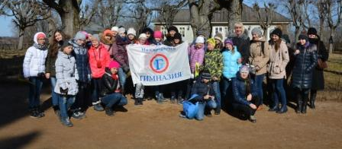

МОНИТОРИНГ ПРОГРАММЫ ВНЕУРОЧНОЙ УЧЕБНО-ИССЛЕДОВАТЕЛЬСКОЙ И ПРОЕКТНОЙ ДЕЯТЕЛЬНОСТИ «УЧИМСЯПОЗНАВАТЬ,ДЕЙСТВОВАТЬ,ЖИТЬ»

Оценка уровня освоения проектно-исследовательской деятельности обучающихся 5-6 классов
Методика на основе опыта работы МБОУ «Гимназия №25» г. Иркутска
 | Высокий  уровень 3 балла | Средний  Уровень 2 балла | Низкий  Уровень 1 балл
Понимание проблемы | Правильно понимает проблему и выбирает пути ее решения. Формулирует тему | Понимает проблему, но затрудняется в формулировке темы | Не понимает проблему и не предлагает варианты путей ее решения. Тему не формулирует или формулирует неправильно
Постановка цели проекта или исследования | Правильно и четко сформулирована цель, которая удерживается на протяжении всего проекта | Правильно сформулирована цель, но не удерживается на протяжении всего проекта | Цель не сформулирована или сформулирована неправильно
Формулировка задач, необходимых для достижения цели | Все задачи сформулированы, так, что цель будет достигнута | Задачи сформулированы, так, что цель будет достигнута, но названы не все задачи | Задачи отсутствуют или сформулированы, но не соответствуют цели
Определение продукта проекта | Продукт проекта выбран или предложен оригинальный в соответствии с целью проекта | Продукт проекта выбран в соответствии с целью | Не определен продукт проекта или продукт не соответствует цели
Разработка плана достижения цели | Предложен план действий, который действительно поможет достичь цели | Предложен план действий, для достижения цели, но допущены ошибки | Отсутствует план действий
Работа с информацией | Перечислена информация, которую необходимо найти для выполнения данного проекта | Перечислена не вся информация, которую необходимо найти для выполнения данного проекта | Не определено, какая информация понадобится для реализации проекта
Презентация проделанной работы | Логически излагает проделанную работу, представляет ее результаты. Аргументированно отвечает на вопросы | Излагает проделанную работу, отвечает на вопросы | Не может логически рассказать о проделанной работе, затрудняется в ответах на вопросы
Самоанализ  и самооценка проделанной работы | Адекватно оценена проделанная работа, и оценка объективно обоснована. | Адекватно оценена проделанная работа, но оценка не обоснована | Отсутствует оценка и ее обоснование

Оценка уровня познавательной активности обучающихся 5-6 классов
Методика
0 уровень | Нулевой уровень Учащиеся пассивны. С трудом включаются в учебную работу. Не в состоянии самостоятельно решать учебную задачу и не пытаются искать собственное решение.
1 уровень | Относительно - активный уровень. Включение учащихся в учебную деятельность связанно с эмоциональной привлекательностью и не подкрепляются волевыми и интеллектуальными усилиями. Охотно приступают к новым видам работы, однако при затруднениях легко теряют интерес к учению.
2 уровень | Исполнительно – активный уровень. Умение подчинять эмоциональные и волевые усилия определенной учебной цели отличает этих учащихся.
3 уровень | Активный уровень познания. Достаточно осознанно воспринимают учебную задачу, с желанием включаются в учебную деятельность, часто предлагают оригинальные пути решения, работают самостоятельно.
4 уровень | Творческий уровень. Особые задатки, одаренность. Учащиеся способны выразить свое особое, неповторимое отношение к миру.

Методика самооценки психологической атмосферы в команде
ОЦЕНОЧНЫЙ ЛИСТ
Необходимо подготовить для каждого члена проектной группы оценочный лист. Члены группы заполняют оценочный лист, давая оценки по каждому из 10 пунктов шкалы. Они ставят знак «+» в соответствующих строках и столбцах. Чем левее расположен знак «+», тем, по мнению отвечающего, благоприятнее психологическая атмосфера в группе.
На основании индивидуальных оценок по каждой строке определяется средняя оценка. Для этого по каждому пункту оценочного листа суммируются баллы , данные членами группы, и полученная сумма делится на число оценивающих.
Общая оценка психологической атмосферы определяется как сумма средних баллов по всем десяти строкам. Итоговый показатель колеблется от 10 (наиболее положительная оценка) до 80 (наиболее отрицательная).
Сравнивая оценки, данные в разное время работы над проектом можно выявить, как изменяется ситуация в рабочей группе. Если по каким-то позициям обнаружится тенденция ухудшения психологической атмосферы в группе, нужно обсудить эту ситуацию и решить, что нужно делать, чтобы изменить такое положение дел.
 | 1 | 2 | 3 | 4 | 5 | 6 | 7 | 8
- Дружелюбие |  |  |  |  |  |  |  |  | Враждебность
- Согласие |  |  |  |  |  |  |  |  | Несогласие
- Удовлетворенность |  |  |  |  |  |  |  |  | Неудовлетворенность
- Продуктивность |  |  |  |  |  |  |  |  | Непродуктивность
- Теплота |  |  |  |  |  |  |  |  | Холодность
- Сотрудничество |  |  |  |  |  |  |  |  | Противоречия
- Взаимоподдержка |  |  |  |  |  |  |  |  | Недоброжелательность
- Увлеченность |  |  |  |  |  |  |  |  | Равнодушие
- Интересно |  |  |  |  |  |  |  |  | Скука
- Успех |  |  |  |  |  |  |  |  | Неудача

Образование сокрытое сокровище. Доклад Международной комиссии по образованию для XXI века.- Париж, ЮНЕСКО, 1997
Опыт работы МБОУ «Гимназия №25» г. Иркутска
- Лазарев, В.С.Рекомендации для учителей по формированию практических и познавательных умений учащихся в проектной деятельности/В.С.Лазарев.- Сургут, РИО СурГПУ,2014.

